广西玉林市、防城港市、崇左市2016年中考物理试题及答案（word版）
（本试卷共四大题，28小题，满分100分，考试时间：90分钟）
注意事项：
1．请将答案填写在答题卡上，在试卷上作答无效。考试结束，将本试卷和答题卡一并交回。
2．选择题每小题选出答案后，用2B铅笔把答题卡上对应题目的选项标号涂黑。
3．非选择题用直径0.5毫米黑色墨水签字笔在答题卡上各题的答题区域内作答。
一、单项选择题（本大题共15小题，每小题3分，共45分。在每小题列出的四个备选项中只有一项符合题目要求，每小题选对的得3分，不选、多选或错选的均得0分。）
1．在国际单位制中，质量的基本单位是
A．N B．kg C．m D．s
2．下列物体属于导体的是
A．铁钉 B．书本 C．玻璃杯 D．塑料袋
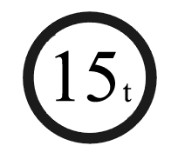
3．某一桥头立着如图1所示的交通标志牌，由此可知
A．此标志为限速标志
B．此标志为限重标志
C．汽车对该桥面的压力不能超过1500N
图1
D．汽车通过该桥面的速度不能超过15m/s
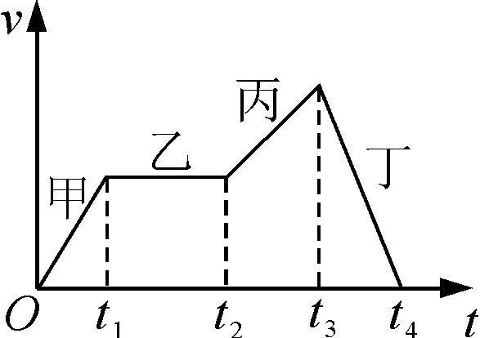
4．图2是某汽车通过某一平直公路时记录的v-t图象，甲、乙、丙、丁四个过程中，汽车做匀速直线运动的是
图2
A．甲 B．乙
C．丙 D．丁
5．关于指南针和磁场，下列说法正确的是
A．指南针最早由欧洲传入中国
B．地球的地理两极与地磁场两极完全重合
C．地球周围存在磁场，因此指南针能指示方向[
D．信鸽是靠在其身上绑上小磁针来导航的
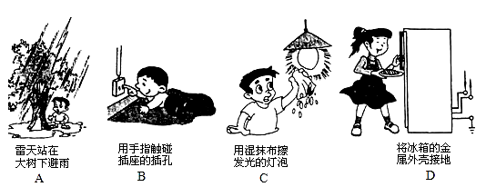
6．如图3所示的做法中符合安全用电原则的是
图3
A B C D

7．一段1m长的电阻丝，下列做法能使它的电阻增大的是
A．对折 B．长度拉伸为原来的2倍
C．剪掉一半 D．外表涂上绝缘材料
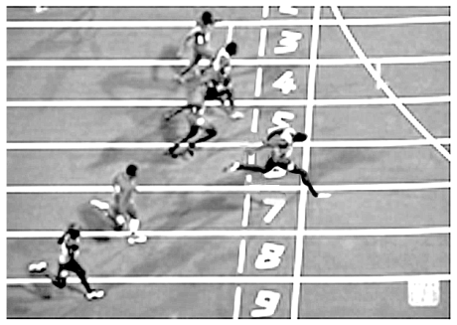
8．2015年田径世锦赛在北京举行，图4是男子100米决赛冠军博尔特冲线瞬间的照片，照片右上角显示的时间为其成绩，根据这些信息
图4
9.79s
A．可知博尔特跑得最快
B．可排出各选手的最终名次
C．不能求出博尔特全程的平均速度
D．可知博尔特跑完全程用的时间最长
9．为防止因惯性可能造成的伤害，许多汽车上都配置安全带，但火车上却没有配置。主要原因是
A．人在火车上惯性消失了 B．火车的速度比汽车的速度大
C．火车极少急刹和突然加速 D．人在火车上所受重力比在汽车上所受重力大
10．如图5所示，人漂浮在死海上看书，下列分析正确的是
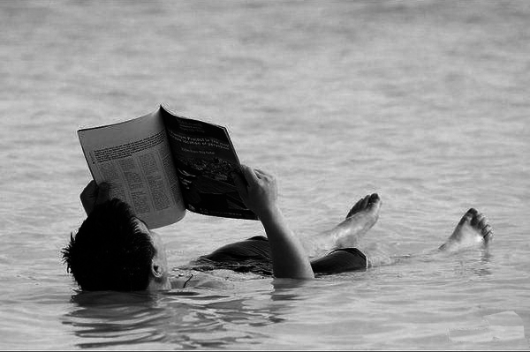
A．海水的密度小于人体的密度
图5
B．人所受的重力小于人所受的浮力
C．人所受的重力与人所受的浮力是一对平衡力
D．人所受的重力与人所受的浮力是一对相互作用力
11．如图6所示，渔夫叉鱼时，应瞄准哪个方向才能叉到鱼？
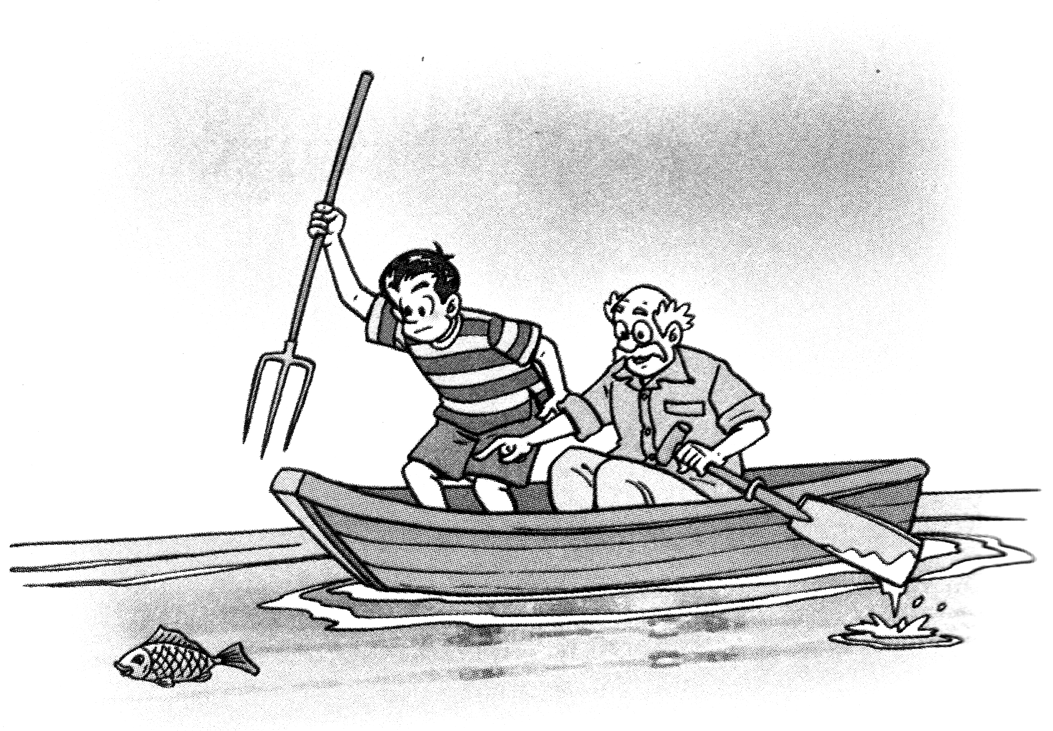
A．看到的鱼的前方
图6
B．看到的鱼的方向
C．看到的鱼的上方
D．看到的鱼的下方
12．下列有关透镜应用的说法正确的是
A．照相机的镜头相当于一个凹透镜
B．近视眼可戴凸透镜片做的眼镜进行矫正
C．用放大镜观察物体时，物与镜的距离必须大于两倍焦距
D．伽利略用自制的望远镜观察天体，以确凿的证据支持了“日心说”
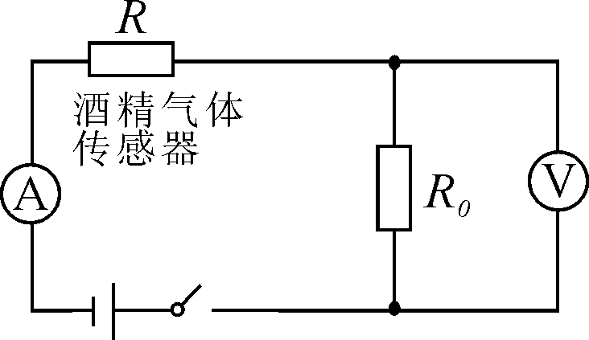
13．图7是酒精浓度检测仪的简化电路图，图中R₀为定值电阻、R为酒精气体传感器，R的电阻值随酒精气体浓度的增大而减小。如果驾驶员对着酒精气体传感器呼出的酒精气体浓度越大，那么
图7
A．A表示数越大，V表示数越小
B．A表示数越小，V表示数越大
C．A表和V表示数均越小
D．A表和V表示数均越大
14．为了生活方便，卧室里的同一个照明灯通常用2个开关控制。一个安装在进门处，另一个在床头附近，操作任意一个开关均可以开灯、关灯。图8是小明用电池作为电源设计的四个电路模型，能满足要求的是（其中A图中的S_{l}、S₂及C图中的S₁为单刀双掷开关）
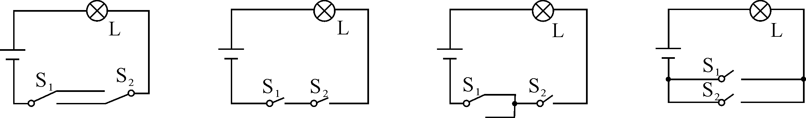
图8
A B C D

15．如图9所示，电源电压恒为5V，电压表的量程为0～3V，电流表的量程为0～0.6A，滑动变阻器的规格为“20Ω 1A”，灯泡标有“3V 1.8W”字样。闭合开关，在电路安全的情况下（不考虑灯丝电阻的变化），则下列说法中正确的是
图8
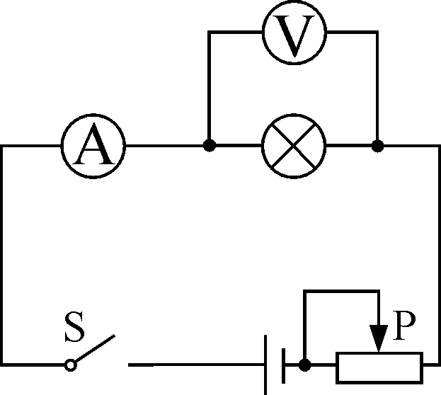
A．滑动变阻器的电阻允许调节的范围是0～20Ω
图9
B．电流表示数的变化范围是0.1A～0.6A
C．电压表示数的变化范围是1.5V～3V
D．灯泡的最小功率是0.2W
二、填空题（本大题共6小题，每空1分，共12分。）
16．太阳是个巨大的“______（选填“核能”或“电能”）火炉”；核电站是利用核______（选填“裂变”或“聚变”）来发电的。
17．在光纤通迅中，电磁波的传播速度是_______m/s,通迅用的激光从光导纤维的一端射入，在内壁上经过多次_______（选填“反射”或“折射”），从另一端射出，从而把它携带的信息传到了远方。
18．如图10甲所示，小汽车靠超声波发现障碍物，其采用的方法叫做回声_________；如图10乙所示，在需要安静环境的医院、学校附近，常常有禁止________的标志。
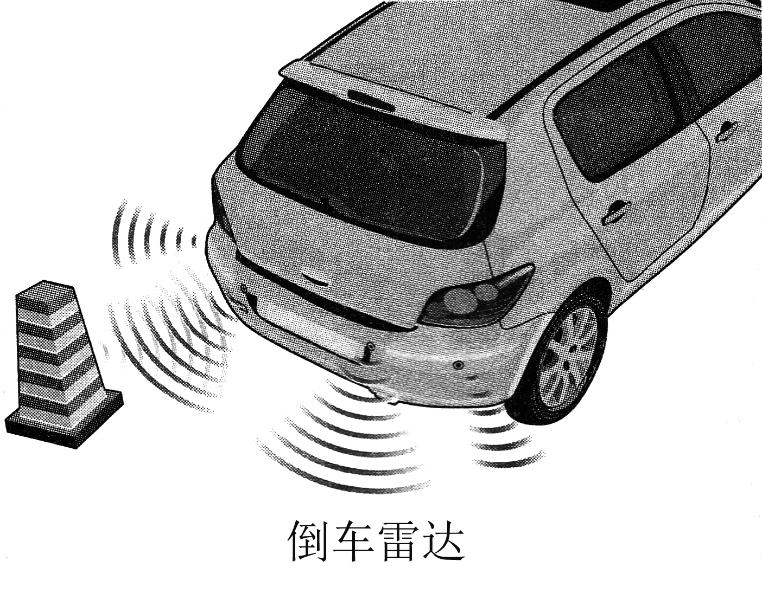
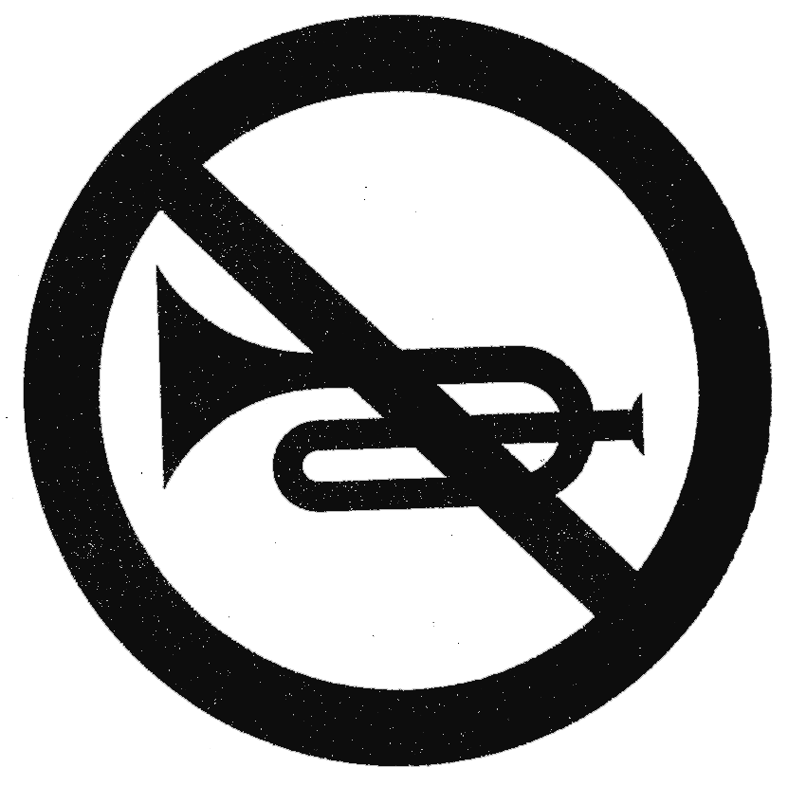

图10
甲
乙
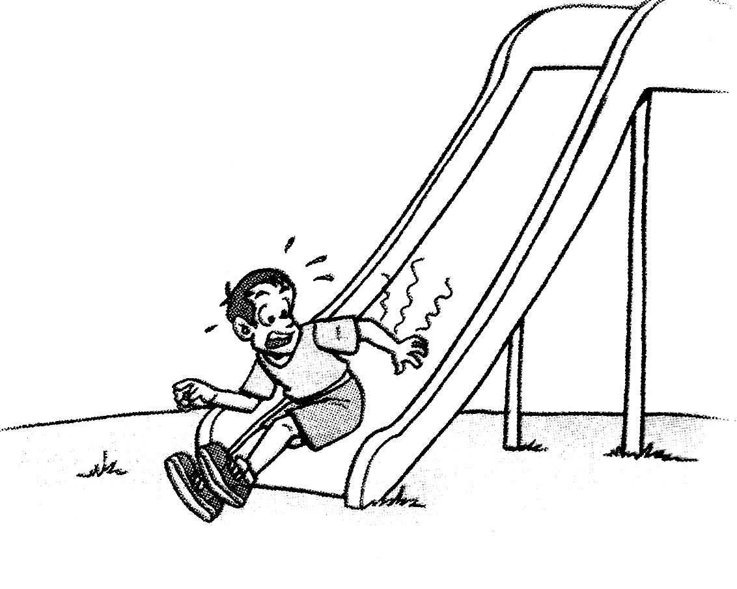
19．如图11所示，小明从滑梯下滑的过程中，他的重力势能_______（选填“增大”、“不变”或“减小”），在这过程中，小明感觉到臀部发热，这说明通过_______（选填“做功”或“热传递”）的方式可以改变物体的内能。
图11
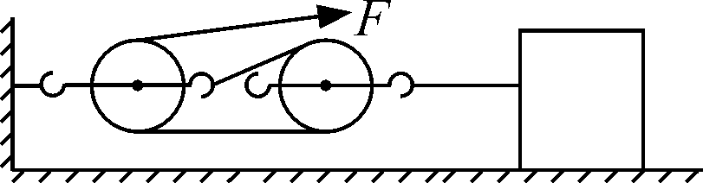
20．如图12所示，用F=50N的力通过滑轮组水平拉重为80N的物体，使其向左匀速运动，在这过程中拉力F做功为40J，已知物体受到水平地面的摩擦力为60N，则物体运动的距离为______m，该滑轮组的机械效率为______。（忽略绳子和动滑轮的重力）
图12
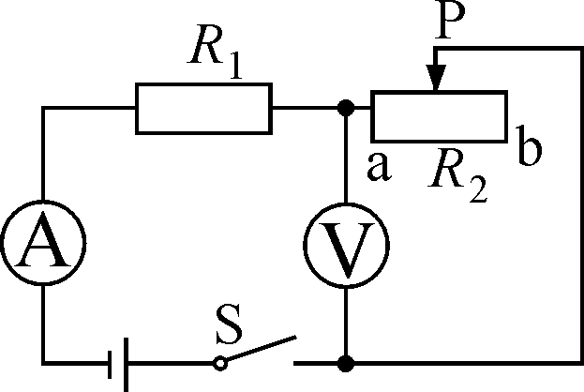
21．如图13所示的电路中，电源电压保持不变，R₁为定值电阻，R₂为滑动变阻器（a、b为其两个端点）。当闭合开关S，滑片P在某一端点时，电压表示数为8V，R₂消耗的功率为0.8W；当滑片P移到另一位置时，电流表示数为0.3A，R₂消耗的功率比原来增加了1W。则滑动变阻器R₂的最大阻值是 Ω，整个电路消耗的最大功率是 W。
图13
三、作图、实验与探究题（22小题每小问2分，23、24、25小题每空1分，共19分。）
22．（1）请在图14中作出入射光线AO的反射光线，并标出反射角。
（2）如图15所示，小明用羊角锤拔铁钉，请画出在A点施加最小动力F的示意图及其力臂l。
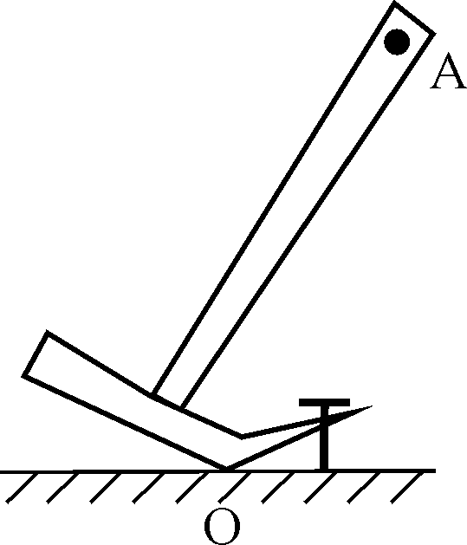
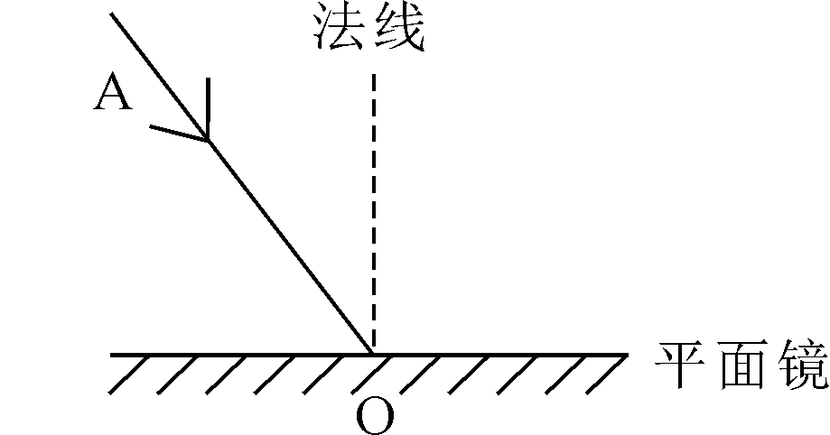
图15
图14

23．图16甲是“观察水沸腾”的实验装置。
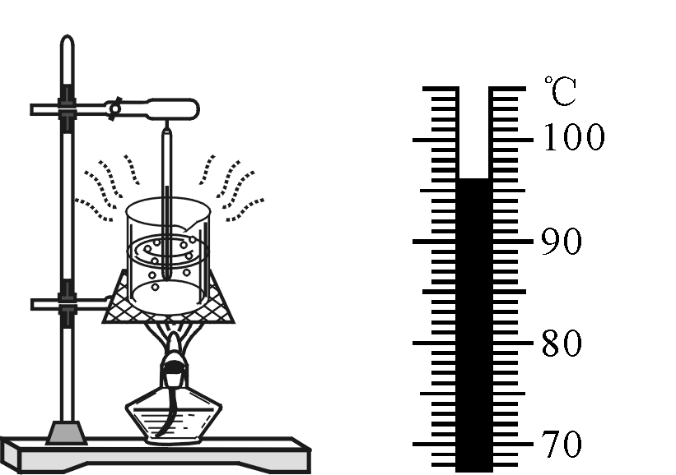
（1）当水沸腾时，观察到温度计的示数如图16乙所示，则此时水的沸点是 ℃，说明液面上的气压 （选填“大于”、“等于”或“小于”）1个标准大气压。
图16
甲 乙
（2）当水沸腾时，杯口附近出现大量“白气”，“白气”是杯中冒出的水蒸气遇冷 （选填“汽化”或“液化”）形成的，该过程要 （选填“吸热”或“放热”）。
24．图17是“探究物体的动能跟哪些因素有关”的实验装置图。
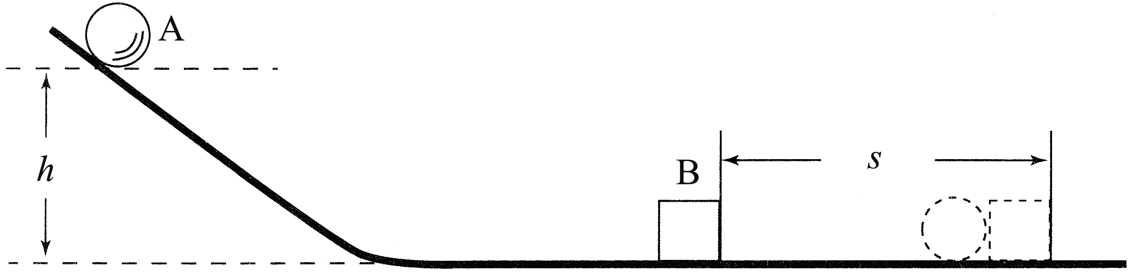
图17

（1）若让同一钢球A分别从斜槽不同的高度由静止开始滚下，高度h越高，钢球运动到水平面时速度越 ，木块B被撞得越远。这反映出物体的动能与物体的 （选填“质量”或“速度”）有关。
（2）若让不同质量的钢球从斜槽同一高度由静止开始滚下，速度相同时，质量越 的钢球将木块B撞得越远。这反映出物体的动能与物体的 （选填“质量”或“速度”）有关。[来源:Zxxk.Com]
（3）若斜槽光滑，小球从斜槽顶端由静止滚到斜面底部的过程中，其机械能 （选填“变大”、“ 不变”或“变小”）。
25．如图18所示，在“测量小灯泡的电功率”的实验中（小灯泡的额定电压为2.5V）：[来源:学科网]
（1）连接电路时，开关应 (选填“断开”或“闭合”）。
（2）图甲是未连接好的实验电路，请你用笔画线代替导线将它连接完整。
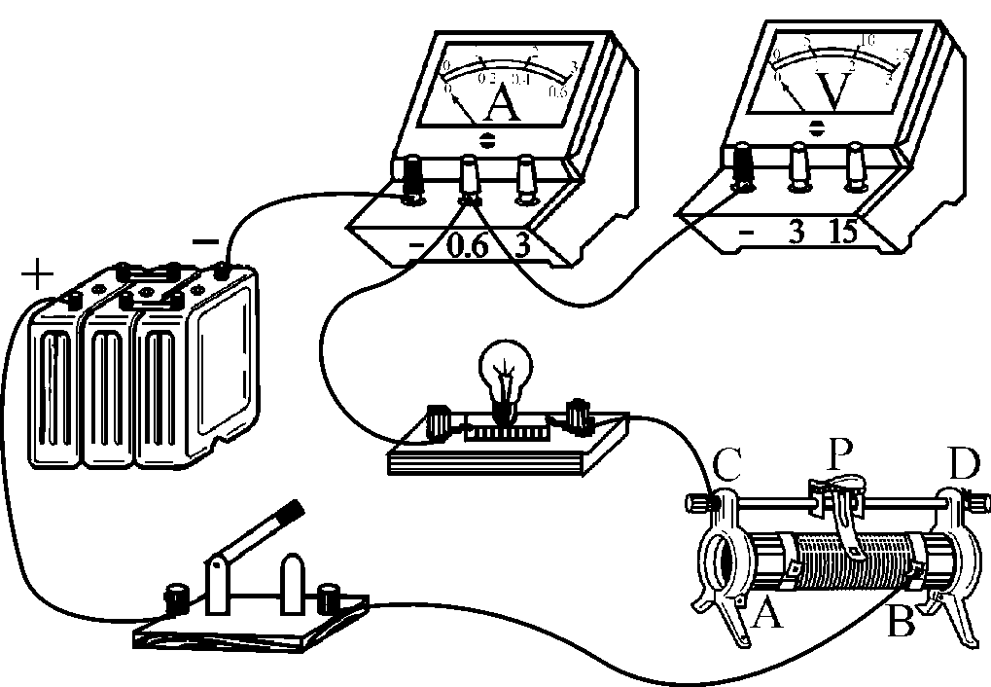
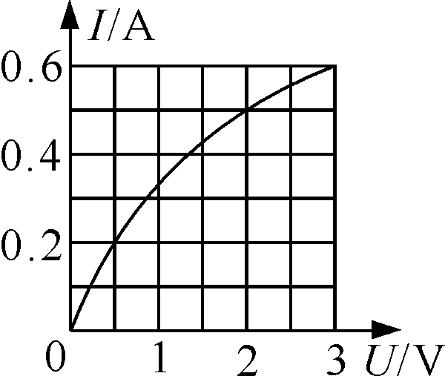
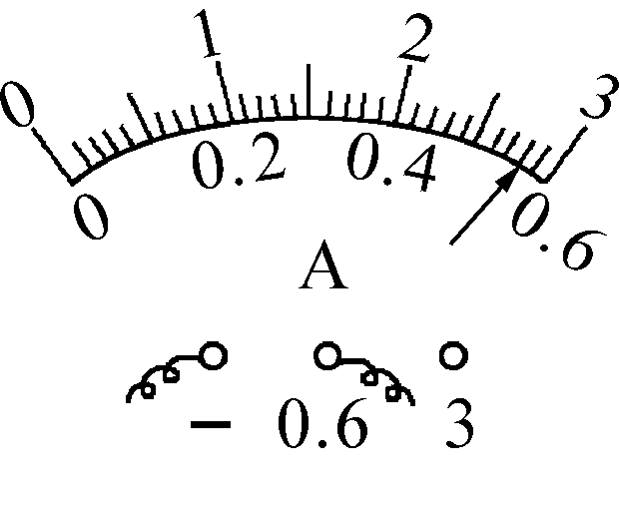
甲 乙 丙
图18

（3）连接好电路后，闭合开关，无论怎样移动变阻器的滑片，发现小灯泡都不亮、电流表无示数、电压表有示数，则故障原因可能是小灯泡 （选填“短路”或“断路”）。
（4）故障排除后，移动变阻器的滑片，当电压表的示数为2.5V时，电流表的示数如图乙所示，则小灯泡的额定功率是 W。
（5）根据测出的数据，画出了小灯泡的电流与电压变化的关系图象，如图丙所示，发现图线是弯曲的，其主要原因是 。
（6）若把这样的两只灯泡串联接在4V的电源上，则此时每个灯泡消耗的实际功率是
W。
四、综合应用题（26小题5分，27小题9分，28小题10分，共24分。计算题的解答过程应写出必要的文字说明、主要公式和重要演算步骤，只写出最后答案的不能得分，结果应写明数值和单位。）
26．图19是一台电热水壶铭牌上的部分信息。请根据铭牌所提供的信息［水的比热容c=4.2×10³J/（㎏·℃）］，求：
容量：1L
额定功率：2200W
额定电压：220V
电源频率：50Hz
图19
（1）电热水壶正常工作时的电流；
（2）电热水壶装满水时水的质量；
（3）若给该电热水壶装满水进行加热，使水的温
度从28℃升高到72℃，则水吸收的热量是多少？
（4）若电热水壶正常工作时，所产生的热量有80%被水吸收，则在第（3）小问中给水加热的时间是多少秒？

27．如图20所示，电源电压恒为4V，灯泡标有“4V 2W”字样（灯丝电阻不变）。当S₁、S₂都闭合，且滑动变阻器R₂的滑片P在中点时，电流表示数为0.9A，此时灯泡的功率为P₁，当S₁、S₂都断开时，灯泡实际消耗的功率为P₂，且P₂︰P₁=１︰4。求：
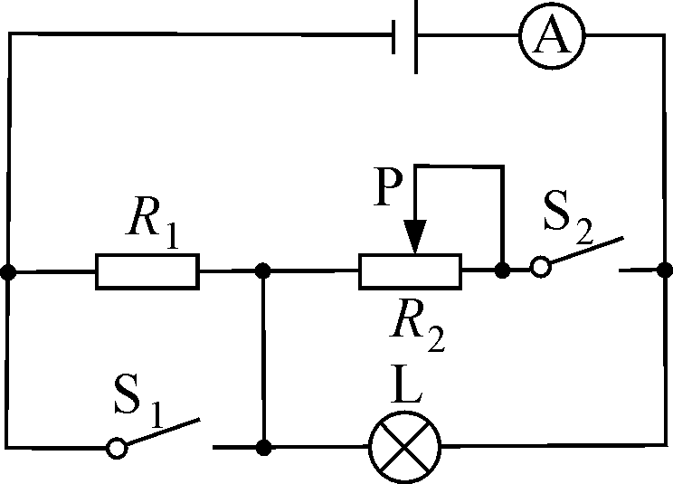
（1）灯泡的额定电流；
图20
（2）R₂的最大阻值；
（3）当S₁、S₂都闭合时，电路消耗的最小功率；
（4）当S₁、S₂都断开时，R₁工作2min消耗的电能。
28．在一底面积为4m²的圆柱形深井底部，有一体积为2 m³，密度为10×10³kg/ m³的贵重物体，现用如图21所示的装置将其打捞上来。若牵引车以0.6 m / s的速度匀速向右行驶，通过滑轮组将物体由井底开始往上拉，30s后井底受到的水的压强恰好变化了2.5×10³Pa，（忽略动滑轮和绳子的重力及滑轮与绳子之间的摩擦，g取10N/kg）求：
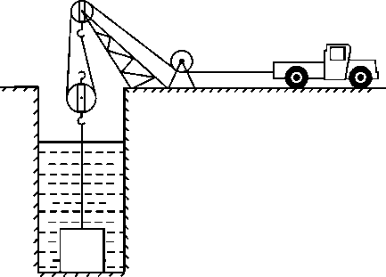
（1）物体的重力；
（2）物体浸没在水中时受到的浮力；
（3）牵引车行驶了30s后，物体被提升的高度；
（4）物体未露出水面前，物体受到绳子拉力的功率；
（5）牵引车行驶了30s时，牵引车对绳子的拉力。
图21

2016年玉林市防城港市崇左市初中毕业暨升学考试
物理参考答案及评分标准
一、单项选择题（每小题3分，共45分）
题号 | 1 | 2 | 3 | 4 | 5 | 6 | 7 | 8 | 9 | 10 | 11 | 12 | 13 | 14 | 15
答案 | B | A | B | B | C | D | B | A | C | C | D | D | D | A | D

二、填空题（每空1分,共12分）
16. 核能 裂变 17. 3×10⁸ 反射 18. 定位 鸣笛
19. 减小 做功 20. 0.4 60% 21. 80 8.1
三、作图、实验与探究题（22小题每小问2分，23、24、25小题每空1分，共19分）
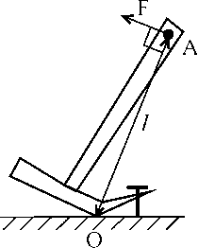
22．（1）如右图所示
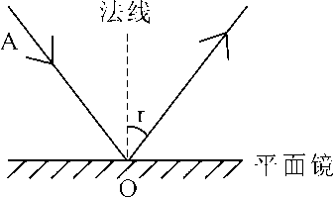
（2）如右图所示

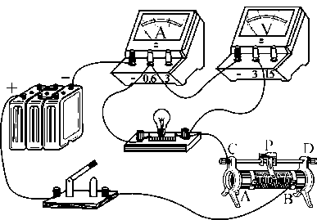
23．（1）96 小于 （2）液化 放热
24．（1）大 速度 （2）大 质量 （3）不变
25．（1）断开 （2）如右图所示 （3）断路 （4）1.4
（5）灯泡电压增大，温度升高，电阻增大 （6）1
四、综合应用题（26小题5分，27小题9分，28小题10分，共24分）
26.（1）I=P/U=2200W/220V=10A （1分）
（2）m=ρV=1.0×10³ kg/m³×1×10⁻³m³=1kg （1分）
（3）Q_{吸}=cm(t-t₀)= 4.2×10³ J/(kg·℃)×1kg×（72℃－28℃）=1.848×10⁵J （1分）
（4）Ｗ＝Q_{吸}/η ＝1.848×10⁵J / 80%＝2.31×10⁵J （1分）
ｔ＝Ｗ/ P ＝2.31×10⁵J ／2200W＝105ｓ （1分）
27．（1）I_{L}=P_{L} /U_{L} =2W/4V=0.5A （1分）
（2）当S₁、S₂都闭合，且变阻器滑片P在中点时，灯L与R₂并联，此时灯泡正常发光
I₂=I－I_{L}=0.9A－0.5A = 0.4A （1分）
此时变阻器的阻值为：R₂/= U /I₂ =4V/0.4A =10Ω[来源:学|科|网]
变阻器的最大阻值为：R₂=2R₂/=2×10Ω=20Ω （1分）
（3）当S₁、S₂都闭合时，此时灯L与R₂并联，灯L正常发光：
P₁=P_{L} （1分）
当R₂的阻值最大时，R₂消耗的功率最小：
P_{2min}= U ²/R₂=（4V）²/20Ω=0.8W （1分）
电路消耗的最小功率为:
P_{min}=P₁+P_{2min}= P_{L} +P_{2min}=2W+0.8W=2.8W （1分）
（4）当S₁、S₂都断开时, R₁与灯L串联:
∵ 且 P₂︰P₁=１︰4
∴ 得 I=0.25A （1分）
∵ R_{L}=U_{L} /I_{L} =4V/0.5A=8Ω
∴ U_{L}/=IR_{L}=0.25A×8Ω=2V
U₁=U－U_{L}/=4V－2V=2V （1分）
W₁=U₁It=2V×0.25A×2×60s=60J （1分）
28．（1）G_{物}=ρ_{物}V_{物}g =10×10³kg/ m³×2 m³×10N/kg=2×10⁵N （1分）
（2）F_{浮}=ρ_{水}gV_{排}=1.0×10³kg/ m³×10N/kg×2m³ =2×10⁴N （1分）
（3）牵引车通过的路程： S=vt=0.6m/s×30s=18m （1分）
物体被提升的高度: h=S/n=18m/2=9m （1分）
（4）物体露出水面前，由平衡条件得:
F_{拉}= G_{物}－F_{浮}=2×10⁵N－2×10⁴N=1.8×10⁵N （1分）
（1分）
物体对绳子拉力的功率：P＝F_{拉}v_{物}=1.8×10⁵N×0.3m/s=5.4×10⁴W （1分）
（5）由 P=ρ_{水}g h
得水面下降的深度： （1分）
此时，物体露出水面的体积：△V=S_{井}△h=4 m²×0.25 m=1 m³
物体浸在水面下的体积：V_{浸}= V_{物}－△V=2 m³－1 m³=1 m³
物体受到的浮力：F/_{浮}=ρ_{水}gV_{浸}=1.0×10³kg/ m³×10N/kg×1m³ =1×10⁴N （1分）
牵引车对绳子的拉力：
（1分）

